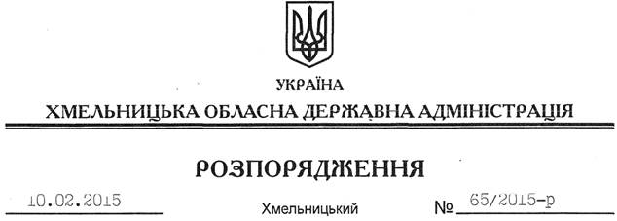

Про внесення змін до розпорядження голови обласної державної адміністрації від 24.12.2014 № 507/2014-р

На підставі статей 6, 39 Закону України “Про місцеві державні адміністрації”:
Внести зміни до розпорядження голови обласної державної адміністрації від 24.12.2014 № 507/2014-р “Про план заходів з реалізації в області Ініціативи “Партнерство “Відкритий Уряд”, доповнивши план заходів, затверджених цим розпорядженням, пунктом 8 такого змісту:
“8. Реалізація комплексу заходів, необхідних для якісного надання адміністративних та соціальних послуг через центри надання адміністративних послуг (“прозорий офіс”).
Департамент економічного розвитку і торгівлі облдержадміністрації
Протягом 2015 року”

Перший заступник
голови адміністрації О.Симчишин

